臺南市學校節能減碳設施暨教學應用分析彙整表

學校基本資料 | 學校名稱 | 學校地址 | 聯絡人及電話
學校基本資料 | 大成國小 | 臺南市善化區大成路385號 | 職稱/姓名：總務主任林傳捷  電話：06-5837520

 | 節能節源設施照片 | 設施說明 | 設施教學應用說明
1 | 太陽能光電發電系統~太陽能板  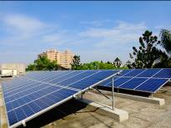 | 太陽能光電發電系統~太陽能板 | 提供光電系統教育參考
2 | 太陽能光電發電流程看板  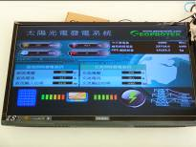 | 太陽能光電發電流程看板，提供發電數據及發電情形。 | 讓學生學習太陽能光電及電流傳輸情形，做為綠色教學能源教學之用。
3 | 透水鋪面教學展示區~植草磚  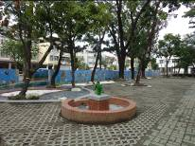 | 101年度城鄉風貌計畫~改善本校透水鋪面（透水鋪面教學展示區~植草磚） | 配合本校永續校園教學教案設計~「環境生態永續循環～守護水星球」，藉由教學活動，了解大自然珍貴的水資源能永續被利用。
4 | 透水鋪面教學展示區~碎石鋪面  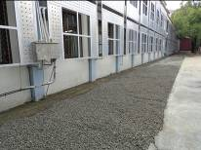 | 101年度永續校園局部改造計畫~改善本校透水鋪面（透水鋪面教學展示區~碎石鋪面） | 配合本校永續校園教學教案設計~「環境生態永續循環～守護水星球」，藉由教學活動，了解大自然珍貴的水資源能永續被利用。
5 | 透水鋪面教學展示區~草地  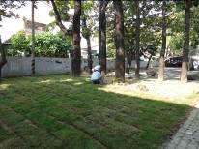 | 101年度永續校園局部改造計畫~改善本校透水鋪面（透水鋪面教學展示區~草地） | 配合本校永續校園教學教案設計~「環境生態永續循環～守護水星球」，藉由教學活動，了解大自然珍貴的水資源能永續被利用。
6 | 植栽遮陽牆  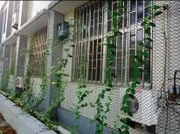 | 101年度城鄉風貌計畫~攀藤類植栽 | 栽種攀藤類植栽遮陽，改善日照情況，以綠能方式達到降低室內溫度及遮陽效果。
7 | 木構遮陽牆  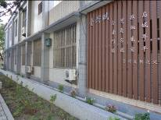 | 101年度城鄉風貌計畫~藝文廊道工程 | 以木建材建構遮陽系統，用自然通風通風的方式，達到遮陽效果，並同時兼具美化及教育功能。
8 | 可調式百葉遮陽板  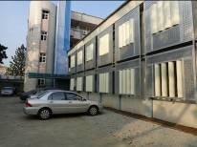 | 101年度永續校園局部改造計畫~改善室內教學環境(可調式百葉遮陽板) | 融入自然與生活領域空氣與熱輻射單元，透過解說與操作，透過解說與比較，了解調整百葉遮陽板，控制太陽方位角與高度角進入室內的關係，即可達到節能減碳效益。
9 | 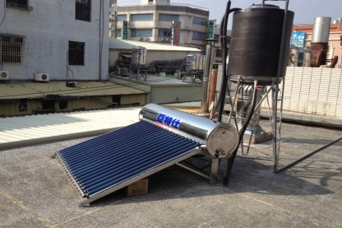 | 102年度永續校園局部改造計畫~改善室內教學環境(太陽能集熱板) | 利用太陽日照，加熱水溫並收集於儲熱水桶，減少能源的浪費。
10 | 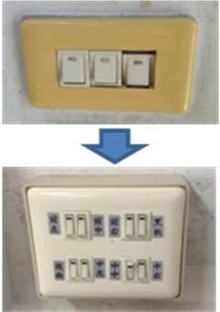 | 102年度永續校園局部改造計畫~改善室內教學環境(改善教室電燈迴路) | 將既有迴路稍做修改，針對教室側邊光線再利用，增加彈性，將教室照明迴路配線重新設計為與窗戶平行，以配合窗邊利用晝光而可熄燈。另外也針對老師座位配置，設置獨立開關，讓老師在批改作業時，不必開啟全部電燈，達到節能效果。
11 | 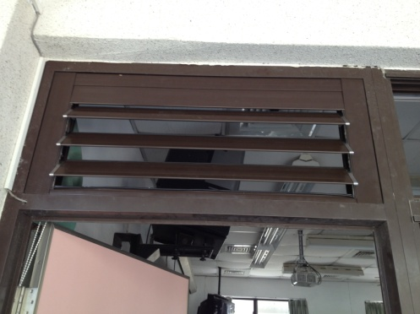 | 102年度永續校園局部改造計畫~改善室內教學環境(增設通風百葉) | 雖然教室在晚上處於關閉狀態，但是因為教室前後上緣有增設通風百頁，讓空氣在夜晚時仍可以持續對流，教室熱氣及穢氣都能慢慢排出，隔天早上，一開門就呼吸到乾淨的空氣，無形中提高學生的學習意願。
12 | 固定式鋁合金遮陽板  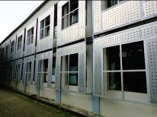 | 改善室內教學環境~固定式鋁合金遮陽板 | 融入自然與生活領域空氣與熱輻射單元，了解固定式鋁合金遮陽板的設置，有自然通風與遮陽的效果。
13 | 綠色攀藤涼亭  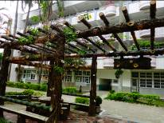 | 涼亭設置用綠植栽攀爬鋪設產生隔熱遮陽效果 | 融入自然與生活領域永續生活與熱輻射單元，透過觀察與解說，讓學生了解綠屋頂的概念與作法。
14 | T5燈具  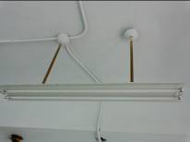 | 設置T5省電燈具，節能並提高照明效果，且燈具有高回收率，節能又環保。 | 融入自然與生活領域光單元，透過解說與觀察能源監控比較面板，讓學生了解T5燈具節能減碳之效益。
15 | 回收課桌椅再利用  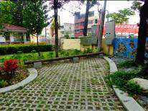 | 以廢棄電線杆，改建成具有功能性的木椅子，不但環保且美觀。 | 融入自然與生活領域永續生活單元，透過解說與提問，讓學生反思舊物回收的處理方式，是否有更好的選擇，回收舊物再利用也是一種節能永續的作法。
16 | 裝設省水龍頭  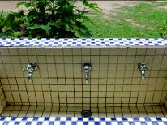 | 在本校多數（部份保留打掃清潔用）的水龍頭裝置省水閥，以小動作達到實際節能省水的功效。 | 融入自然與生活領域永續生活與水循環單元，透過觀察不同水龍頭，讓學生實際了解省水閥的功效與好處，進而影響社區家庭裝置省水的意願，以達到節能減碳的政策宣導效益。
17 | 節能斜屋頂  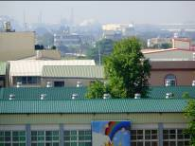 | 利用斜屋頂中間空氣層遮陽散熱，降低屋內溫度。 | 透過實驗與觀察，了解熱輻射與氣流的關係，利用斜屋頂中間空氣層遮陽散熱，降低屋內溫度。
18 | 無動力風扇  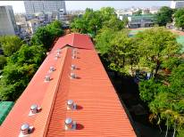 | 本校屋頂設計無動力風扇，目前數量96座，堪稱全市之冠。 | 風力對流原理；利用無動力風扇，增加室內空氣對流散熱，降低室內溫度，達到通風節能的效果。
19 | 生態池  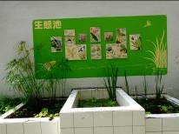 | 營造生態池及溼地展示區，表現本校多樣貌的自然環境。 | 本區作為水生植物及水生動物觀察區，並提供自然領域教學及水資源教育的展示區。

